重庆机场集团有限公司航空物流园发展分公司
生活垃圾分类相关物资采购项目
询价文件

编号：BX2020-004

重庆机场集团有限公司航空物流园发展分公司
二〇二〇年四月
生活垃圾分类相关物资采购项目询价文件
我司决定于近期将对生活垃圾分类相关物资采购项目邀请符合相应条件的供应商就本项目进行询价。
- 项目实施内容及要求：
1.编制依据
相关的国家及行业标准、法令、法规及安装验收规范。本项目套用《纸质印刷品覆膜过程控制及检测方法第1部分》GB 27934.1-2011、《纸质印刷品覆膜过程控制及检测方法 第4部分》GB/T 27934.4-2011、《透明塑料透光率和雾度的测定》GB/T 2410、《普通用途双向拉伸聚丙烯（BOPP)薄膜》 GB/T10003-2008、《不锈钢冷轧钢板和钢带》GBT 3280-2007、《不锈钢热轧钢板》GBT4237-2007、《不锈钢耐热钢牌号及化学成分》GBT20878-2007、《市政工程工程量计算规范》（GB50857-2013）、《重庆市通用安装工程计价定额》(CQAZDE-2018)、《重庆市市政工程计价定额》(CQSZDE-2018)、《重庆市建设工程工程量清单计价规则》（CQJJGZ-2013）、《建设工程工程量清单计价规范》（GB50500-2013）等为依据及相应的配套定额和文件，由投标人结合自身实力、市场行情，其它定额及有关配套定额和文件，文件截止日2020年 月 日止。投标人也可依材料、人工、机械费用市场行情及企业利润高低，自行决定最终投标报价。
2.项目概况
在重庆江北国际机场物流园区范围内配置垃圾分类物资。具体采购内容：采购脚踏式四分类垃圾桶，烟缸式垃圾桶、印制垃圾分类标识，并将分类标识按甲方要求张贴在每个垃圾桶上使垃圾收集设施满足《重庆市城市生活垃圾分类收运设施配置及管理导则》文件要求。
3.资质及信誉要求
3.1在中华人民共和国依法注册、具有独立法人资格，注册资本在200万元以上，具有有效营业执照且含盖招标内容
4.制作要求
4.1基本技术参数、数量、质量要求
序号 | 产品名称 | 规格及要求 | 数量 | 图示 | 单价限价（元） | 总价限价（元）
1 | 烟灰桶不锈钢烟灰柱 | 材质：不锈钢  尺寸：250*250*1075mm  类型：可固定地面 | 12个 | 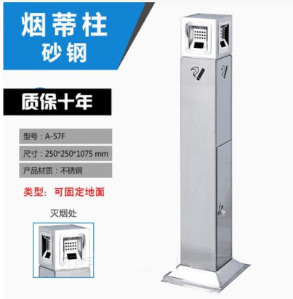 | 500 | 6000
2 | 垃圾分类标识 | 根据《重庆市生活垃圾分类收集设置及标识导则》文件要求及现有垃圾桶分类类别，并按要求粘贴在指定垃圾桶上。 制作工艺：高清写真，一年内可移  厚度：2mm  分类收集设施标志，应清晰、醒目和美观，具体尺寸可根据实际情况调整。 | 520张（内容甲方审核) | 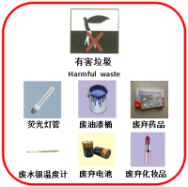  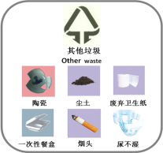  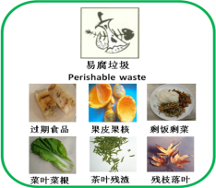  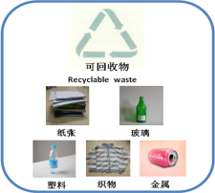  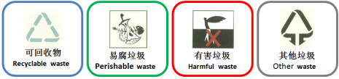 | 10 | 5200
3 | 脚踏式四分类垃圾桶 | 外桶材质：201不锈钢（厚度：1.5mm）；  长*宽*高：640mm*290mm*690mm  容量：30L（单类）  垃圾桶表面光滑平整，无波纹、黑点、杂质、气泡和裂纹。正常使用1年内，垃圾桶不产生变形或开裂。 | 7组（每组4个） | 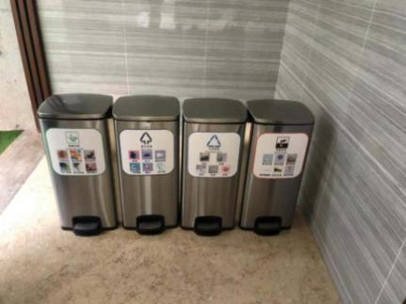 | 2350 | 16450
小计 |  |  |  |  |  | 27650
注：①供应商提供产品的款式、材质、规格必须与本文件的规定基本一致（垃圾桶外观尺寸可以上浮0-30mm）。
②本项目要求产品不得含有国家明令禁止的有毒材料，要符合国家相关安全和环保标准要求。
③供应商在提供产品的同时，需在规定工期内按甲方要求将垃圾分类标识规范张贴在垃圾桶上
④垃圾分类标识张贴完毕后须不影响垃圾桶的正常使用。
5.质量保证及售后服务
（一）产品质量保证期
①材料品质保证：供方的主要材料必须有合格证或相关质检部门的检测报告。
②投标产品质量保证期不低于1年，项目质保金在1年无质量问题后无息退还。
③本项目验收由甲方统一对生活垃圾分类相关物资进行验收，若不达标，将无条件返工重做，至达到甲方要求为止。
（二）售后服务内容
投标供应商和制造商在质量保证期内应当为采购人提供以下技术支持和服务：
（1）电话咨询
成交供应商和制造商应当为采购人提供技术援助电话，解答采购人在使用中遇到的问题，及时为采购人提出解决问题的建议。
（2）现场响应
采购人遇到使用及技术问题，电话咨询不能解决的，成交供应商和制造商应在12小时内到达现场进行处理，确保正常工作；无法在12小时内解决的，应在24小时内提供备用产品，使采购人能够正常使用。
（3）其他服务要求
成交供应商确实做到询价通知书中规定及投标文件所承诺的各项售后服务工作。成交货物提供例行免费培训。
（三）质保期外服务要求
（1）质量保证期过后，供应商和制造商应同样提供免费电话咨询服务，并应承诺提供产品上门维护服务。
（2）质量保证期过后，采购人需要继续由原供应商和制造商提供售后服务的，该供应商和制造商应以优惠价格提供售后服务。
（四）备品备件及易损件
成交供应商和制造商售后服务中，维修使用的备品备件及易损件应为原厂配件，未经采购人同意不得使用非原厂配件。
6.验收标准
6.1本项目产品须响应国家标准GB 27934.1-2011《纸质印刷品覆膜过程控制及检测方法第1部分》、GB/T 27934.4-2011《纸质印刷品覆膜过程控制及检测方法 第4部分》、GB/T 2410《透明塑料透光率和雾度的测定》、GB/T10003-2008《普通用途双向拉伸聚丙烯（BOPP)薄膜》、《不锈钢冷轧钢板和钢带》GBT 3280-2007、《不锈钢热轧钢板》GBT4237-2007、《不锈钢耐热钢牌号及化学成分》GBT20878-2007中的相关规定。
6.2验收方式：采购项目由采购人按有关规定自行组织验收，采购人有权拒绝接受低于标书标准的产品或者安装有任何技术缺陷的产品并要求供应商赔偿。
7.安全管理措施
7.1安装安全标准：必须满足安全文明安装相关标准。
7.2对所有人员须进行入场安全教育，安全教育必须有本人的签字。相关人员（安全员、监护人等）并提供相关的有效证件。如安装方中途更换人员，须告之甲方相关部门。
7.3作业前，必须按照重庆机场物流园区管理委员会相关安装规定办理安装手续等，并在有效期进行作业。
7.4安装前，应进行作业前的专项安全技术教育及交底，落实所有安全技术措施和人身防护用品，未经落实时不得进行安装。
7.5进入安装现场，所有人员须穿好工作服，正确佩戴安全帽，严禁酒后作业。
7.6安装区域，设立明显的安全标志、标识牌和警戒线作好隔离，使安装区域一目了然，材料、工具等要堆放有序。
7.7机具进场前应由相关部门的专业技术人员验收合格后才允许使用。
7.8每天安装完毕后，材料、工具应收回库房或指定地点，清理安装现场，并按照甲方管理办法保持场地整洁。
8.应急处置措施
8.1安装前应了解安装地附近的医院、医疗设施和救护能力，联系电话等。
8.2安装现场一旦发生安全事故，应立即报告业主单位以及项目经理和安全员，并以最快速度组织施救活动。
8.3在组织现场施救的同时，安全员应安排人员对救治现场封闭警戒，并保护好事故现场，以便事后调查分析。
8.4应急救援抢救小组须立即赶赴现场组织协调，全力抢救，必要时及时与外部相关方联络。
8.5事故处理后，项目部应急救援预案小组应对事故原因进行调查分析。形成“安装调查报告”，并针对导致事故原因，制定和组织采取纠正措施。
8.6加强岗前和运行中的安全教育、培训工作，使所有员工增强自我保护意识。
9.环境保护措施
9.1配备足够的安装废弃物回收工具和回收桶。
9.2每道工序完工后，做到工完、料尽、场地清，随时保持场地的清洁。
9.3安装中最大程度保证安装对环境的影响降到最低。
二、合格报价供应商：
1.必须开具增值税专用发票。具有与本询价文件要求相适应的维修能力，包括供应能力、售后服务能力和安装能力的生产厂家或经营商。询价响应单位必须具备：
1.1营业执照、公司资质等；
1.2法定代表人授权书；
1.3法定代表人身份证复印件和被授权人身份证复印件；
1.4售后服务承诺书；
三、成交标准：
1.本次询价成交供应商确定办法采用满足条件总价最低价成交（不含税）；具体询价成交标准如下：
1.1完全满足询价文件要求，实质性响应大于或等于三家的，根据符合采购需求、质量和服务，且报价最低的原则确定成交供应商。
1.2递交询价响应文件截止时间送达的询价响应文件少于3个的，应停止询价活动，将递交的询价响应文件退还响应人，并重新组织询价。重新询价仍不足3个单位的，此询价项目经询价小组评定，可以继续进行询价。根据符合采购需求、质量和服务，且报价最低的原则确定成交供应商。
四、询价文件发售的时间、地点：
询价文件及相关资料于2020年 月日通过邮件发放，由物流园区管理委员会统一组织安排时间踏勘现场。（无论报价单位是否踏勘，报价一经递交，均视为已踏勘）。
五、索赔：
供方在生活垃圾分类相关物资采购项目工程安装工艺及技术、合同要求不符时负有全部责任，供方应按需方同意的下述一种或多种方法解决索赔事宜：
1.返工不符合合同规定技术、质量要求，供方承担一切费用和风险并负担需方由此产生的一切直接费用。同时供方应相应延长该项目的质量保证期。
2.经省级或省级以上质检部门认定，因其质量或工艺存在的隐患，而导致意外人身安全事故所产生的经济、法律责任，由供方负责。采购人及其代表拥有在未获得中标企业认可的条件下，自主采取减少损失的应急措施的权力。
六、履约及违约：
1.产品质量验收不合格，负责无偿修理或返工。由于修理返工造成逾期交付的，按第（2）项规定偿付逾期违约金。
2.不能按合同规定的工期完工，每逾期一天，应偿付给发包方合同总额千分之一的逾期违约金。逾期违约金的最高限额为合同总价的10%，一旦超过此限额，发包方可考虑解除合同，并要求承包方赔偿损失。
七、支付方式：
项目完工经验收合格30个工作日内，供应方开具增值税专用发票后付95%项目款。质保期结束无质量问题后支付剩下5%项目款。
八、工期时间：
30个日历天内。
九、报价文件的编制和提交：
1.询价响应方应当按照询价采购文件的要求编制询价响应文件，询价响应文件应当对询价采购文件提出的要求和条件作出实质性应答。
2.询价响应文件应用A4规格纸编制并装订成册，主要由以下几个部分组成：
2.1封面。
2.2加盖公章的报价单及声明。
2.3技术部分。主要包括材料的工艺和详细说明等。如果提供的材料和服务与询价采购文件要求有偏差，必须详细说明。须经采购小组评定和采购人许可，才能作为供应商实质性响应。(表格自制)
2.4报价部分。询价响应方应按照询价采购文件要求报出拟提供货物的品牌、规格、产地、单价、总价等详细内容，各项报价应包括拟提供货物的运输、相关税金和服务等全部费用。询价响应方报价文件包括烟灰桶不锈钢烟灰柱、脚踏式四分类垃圾桶和垃圾分类标识两部分。体现两部分的不含税价及税率。并在报价文件中汇总不含税总额和含税总额报价为含税价，（报价表格式自制）
2.5商务部分。主要包括三证合一的营业执照（复印件），法人代表委托书（原件）以及所提供产品的合格证明、其它资格证明（如企业资信证明、质量体系认证等）以及服务承诺等。
2.6询价响应文件一式3份，其中正本1份，副本2份。
- 本项目最高不含税限价为 2.765万元，报价超过最高限价，将取消询价响应方的询价价格。
十、备注：
1.如询价响应方未按照要求编制询价响应文件，该询价响应文件可能被拒绝。
2.询价响应文件必须在2020年6 月 8日16:00时前送到重庆机场有限公司物流园区管理委员会，过期不予受理。
3.封面上须注明“项目名称”及“询价文件编号”；询价响应文件清单要求盖章或签字处及询价响应文件外包装上密封处加盖比选响应方公章、法定代表人盖章或签字。
4.如果询价响应方未按要求密封或未准时递交的询价响应文件将被拒绝，并将询价响应文件退还给询价响应方，自动取消报价资格。
十一、询价时间、地点及结果通知：
1. 2020年 6月 8日16:30时重庆机场有限公司物流园区管理委员会对本项目进行询价。
2.公布询价结果时间：待结果确定后会及时通知，原则上只通知被选中的询价响应方。对未被选中的响应方不通知、不解释。
十二、联系方式：
业主：重庆机场集团有限公司航空物流园发展分公司
联系人：旷静
电话 （023）67155381
传真
邮编：401120

附件1：
报价函
重庆机场集团有限公司航空物流园发展分公司：
1．我方已仔细研究了 （项目名称）项目比选文件的全部内容，愿意以人民币（大写） 元（¥ ）不含增值税专用发票的总报价，其中垃圾桶烟灰桶不锈钢烟灰柱的不含税价为（ ）元；增值税率 %；垃圾分类标识不含税价为（）元，增值税率 %， 按合同约定实施和完成承包项目的全部工作。
2．我方承诺在比选有效期内不修改、撤销询价文件。
3．如我方成交：
（1）我方承诺在收到成交通知后，在规定的期限内与你方签订合同。
（2）随同本报价函递交的报价函附录属于合同文件的组成部分。
（3）我方承诺在合同约定的期限内完成并移交全部合同项目和成果。
4．我方在此声明，所递交的询价文件及有关资料内容完整、真实和准确。
5．除非达到另外协议并生效，你方的成交通知书和本比选文件将成为约束双方的合同文件组成部分。
询价人： （盖单位公章）
法定代表人或其委托代理人： （签字）
地址：
网址：
电话：
传真：
邮政编码：
年 月 日

附件2：
法定代表人身份证明

询价响应人名称：

单位性质：

地址：

成立时间： 年 月日

经营期限：

姓名： 性别： 年龄： 职务：

系 （投标人名称）的法定代表人。

特此证明。

投标人： （盖单位公章）

年月日

附法定代表人身份证复印件

附件3：

法人代表授权书

本授权书申明___________________________（公司注册地点）______________(公司名称)__________(职务)________(法人代表)经合法授权，特代表本公司_________________(公司名称)__________(职务)________(姓名)为正式的合法代理人，并授权该代理人在项目的比选活动中，以我单位的名义签署比选响应文件，与业主协商、签定合同协议书以及执行一切与此有关的事务。

询价响应单位：____________（盖章）

授权人：____________（签章）

被授权人代理人：____________（签章）

日期： 2020 年 月 日

附被授权人代理人身份证复印件

